

（場所）鞍手郡小竹町大字勝野3370‐1

（TEL）0949‐62‐7844

（開館日）月曜日から土曜日【日・祝日は休館】

（開館時間）午前10時から午後1７時30分

令和5年5月号

だより

だより

令和７年３月号

令和6年６月号

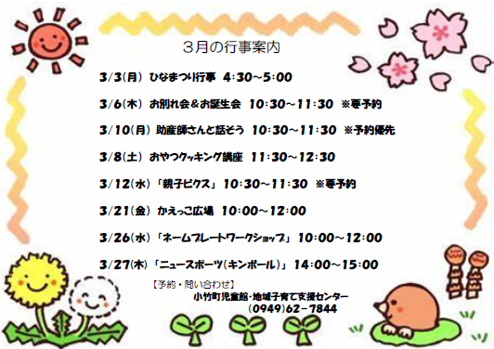

もってきた

ひとつにつき

かえっこを

おわたしします。

もってくるときは

おうちのと

してね！

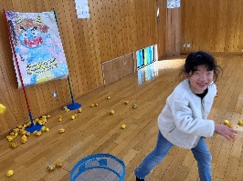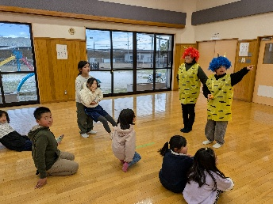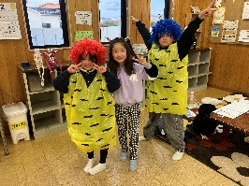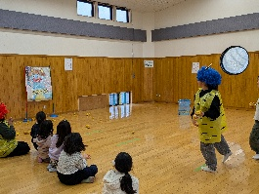



**～節分の様子～**

**みんなで踊った後は**

**鬼の的あてゲーム！**

**楽しかったね❤**

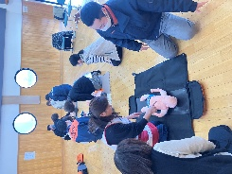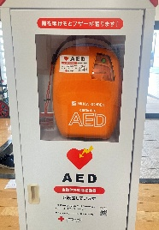

🌸４月からについて🌸

月曜日が休館日になります。

開所日は火曜日～土曜日

開所時間は９：３０～５：００

※利用申請書が必要です

３月中旬からお配りします♪

児童館にAEDが設置されました。そこで

先月、胸骨圧迫の仕方、AEDの使い方

エピペンの使用について学びました。

今後も講習会を予定しています。

